ГБОУ ВПО «Южно-Уральский государственный институт искусств им. П.И. Чайковского»
ХОРЕОГРАФИЧЕСКИЙ ФАКУЛЬТЕТ

21.11.2014 г. Актовый зал
08.30 час. ул. Горького, 54

СЕМИНАР
«А.Я. Ваганова – основоположница русской школы классического танца»
посвященный 135-летию со дня рождения А.Я. Вагановой

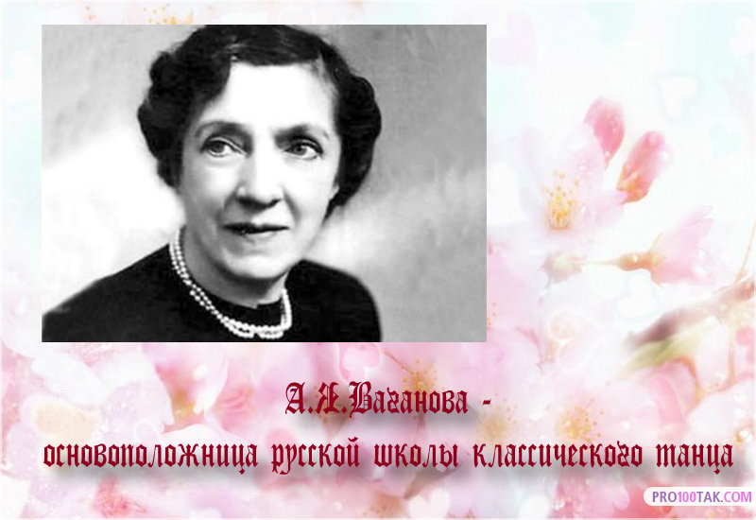

Руководители научных студенческих работ:
- М.И. Кадочникова
преподаватель ОХТ дисциплины «Истории искусства (хореографического)»
- Е.А. Петренко
декан ХФ, преподаватель дисциплины «История хореографического искусства»

ПРОГРАММА

- Вступительное слово преподавателя Отделения хореографического творчества по дисциплине «История искусства (хореографического)»
М.И. Кадочниковой.

- Доклады студентов Отделения хореографического творчества:
- Матвеева А. Биография А.Я. Вагановой.
- Бакина М. Исполнительская деятельность А.Я. Вагановой.
- Митина С. Балетмейстер А.Я. Ваганова.
- Ведерина И. Педагогические принципы А.Я. Вагановой.
- Лахмистрова К. Последователи А.Я. Вагановой: М.Т. Семенова,
Г.С. Уланова, В.С. Костровицкая, В.М. Красовская
- Грехова Ю. Последователи А.Я. Вагановой: О.Г. Иордан, Н.М. Дудинская, Н.П. Базарова, В.П. Мей.

- Заключительное слово М.И. Кадочниковой и Е.А. Петренко.

В работе семинара приняли участие:
руководители семинара преподаватель ОХТ М.И. Кадочникова и
декан ХФ Е.А. Петренко;
60 студентов Отделения хореографического творчества,
заведующий ОХТ Е.П. Кацук,
заместитель декана ХФ Л.В. Игошина,
преподаватель классического танца, куратор группы 1 ХТ И.М. Кейш,
преподаватель народного танца, куратор группы 3 ХТ Н.А. Носова,
преподаватель современного танца, куратор 1/8 класса ИТ Ю.О. Репицына.

Тематика студенческих работ вызвала живой интерес у участников семинара. Отмечена актуальность педагогической системы А.Я. Вагановой.
Семинар прошел в доброжелательной, деловой атмосфере. Докладчики продемонстрировали глубокое знание материала о жизни и деятельности нашей соотечественницы – выдающегося деятеля хореографического искусства Народной артистки РСФСР, профессора хореографии Агриппины Яковлевны Вагановой, оказавшей большое влияние на развитие балетной педагогики.

